Навчально-науковий інститут кібернетики, інформаційних технологій та інженерії Кафедра інформаційних технологій

ЗВІТ
з лабораторної роботи №9 з дисципліни: «Об'єктно-орієнтоване програмування» Тема: Породжуючі патерни

Виконав: студент 2 курсу, групи КН-21

Корейко Андрій Олегович

Тема та мета роботи
Тема: Породжуючі патерни
Мета: Навчитись використовувати породжуючі патерни проектування
.
Завдання (Варіант 8)
Реалізувати будівельник для створення різних типів будинків (офісні будівлі, приватна забудова, багатоквартирні будинки).
Хід виконання роботи
Робота розпочалася з аналізу завдання, яке вимагало реалізації породжуючого патерна проектування для створення різних типів будівель. Після ознайомлення з теоретичними відомостями про патерн Будівельник (Builder) на ресурсі Refactoring Guru, було створено структуру проекту в середовищі Visual Studio. Основна увага приділялася виокремленню логіки конструювання складних об'єктів від їхнього представлення. Спочатку було описано клас продукту House, який містить перелік частин будівлі та методи для їх додавання. Для забезпечення гнучкості системи було розроблено інтерфейс IHouseBuilder, що визначає загальний протокол для всіх типів будівельників, включаючи етапи зведення фундаменту, стін, даху та внутрішнього оздоблення.
На наступному етапі було реалізовано три конкретні класи будівельників для приватних, офісних та багатоквартирних будинків, кожен з яких наповнює продукт специфічними характеристиками. Також було впроваджено клас Директора, який керує процесом та визначає послідовність кроків для отримання різних варіацій будівель, наприклад, повного циклу будівництва або лише базового каркаса. Під час написання коду особлива увага приділялася дотриманню стандартів C# Code Convention, зокрема правильному іменуванню ідентифікаторів у стилі PascalCase та використанню префікса підкреслення для приватних полів. Принцип інкапсуляції було дотримано через обмеження прямого доступу до внутрішнього стану об'єктів та використання публічних методів для взаємодії з ними. Завершальним етапом стала перевірка працездатності програми в методі Main та підготовка коду до завантаження у репозиторій GitHub.
Лістинг програми
using System;
using System.Collections.Generic;

namespace LabWork
{
public class House
{
private readonly List<string> _parts = new List<string>();
public string HouseType { get; set; }

public void AddPart(string part)
{
_parts.Add(part);
}

public void ShowInfo()
{
Console.WriteLine($"--- {HouseType} ---");
Console.WriteLine("Складові: " + string.Join(", ", _parts));
Console.WriteLine();
}
}

public interface IHouseBuilder
{
void Reset();
void BuildFoundation();
void BuildStructure();
void BuildRoof();
void BuildInterior();
House GetResult();
}

public class PrivateHouseBuilder : IHouseBuilder
{
private House _house = new House();

public PrivateHouseBuilder()
{
Reset();
}

public void Reset()
{
_house = new House { HouseType = "Приватна забудова" };
}

public void BuildFoundation() => _house.AddPart("Бетонний фундамент");
public void BuildStructure() => _house.AddPart("Цегляні стіни");
public void BuildRoof() => _house.AddPart("Черепичний дах");
public void BuildInterior() => _house.AddPart("Житлові кімнати");

public House GetResult()
{
House product = _house;
Reset();
return product;
}
}

public class OfficeBuildingBuilder : IHouseBuilder
{
private House _house = new House();

public OfficeBuildingBuilder()
{
Reset();
}

public void Reset()
{
_house = new House { HouseType = "Офісна будівля" };
}

public void BuildFoundation() => _house.AddPart("Посилений фундамент");
public void BuildStructure() => _house.AddPart("Скляний фасад");
public void BuildRoof() => _house.AddPart("Плоский дах");
public void BuildInterior() => _house.AddPart("Офіси та конференц-зали");

public House GetResult()
{
House product = _house;
Reset();
return product;
}
}

public class ApartmentBuildingBuilder : IHouseBuilder
{
private House _house = new House();

public ApartmentBuildingBuilder()
{
Reset();
}

public void Reset()
{
_house = new House { HouseType = "Багатоквартирний будинок" };
}

public void BuildFoundation() => _house.AddPart("Пальовий фундамент");
public void BuildStructure() => _house.AddPart("Залізобетонний каркас");
public void BuildRoof() => _house.AddPart("Рулонна покрівля");
public void BuildInterior() => _house.AddPart("Під'їзди та квартири");

public House GetResult()
{
House product = _house;
Reset();
return product;
}
}

public class ConstructionDirector
{
private IHouseBuilder _builder;

public IHouseBuilder Builder
{
set { _builder = value; }
}

public void BuildFullComplex()
{
_builder.BuildFoundation();
_builder.BuildStructure();
_builder.BuildRoof();
_builder.BuildInterior();
}

public void BuildBasicShell()
{
_builder.BuildFoundation();
_builder.BuildStructure();
_builder.BuildRoof();
}
}

class Program
{
static void Main(string[] args)
{
Console.OutputEncoding = System.Text.Encoding.UTF8;
var director = new ConstructionDirector();

var privateBuilder = new PrivateHouseBuilder();
director.Builder = privateBuilder;
director.BuildFullComplex();
privateBuilder.GetResult().ShowInfo();

var officeBuilder = new OfficeBuildingBuilder();
director.Builder = officeBuilder;
director.BuildBasicShell();
officeBuilder.GetResult().ShowInfo();

var apartmentBuilder = new ApartmentBuildingBuilder();
director.Builder = apartmentBuilder;
director.BuildFullComplex();
apartmentBuilder.GetResult().ShowInfo();
}
}
}

Результат роботи:
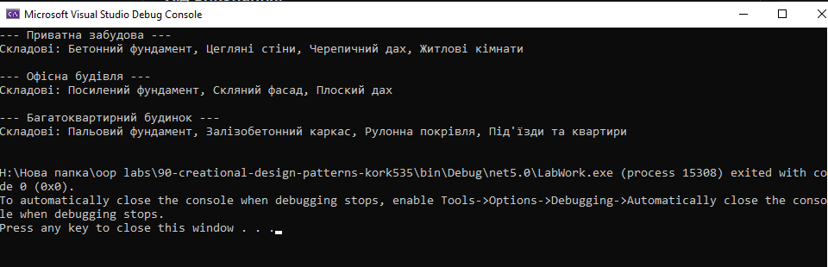

Висновок:
Під час виконання лабораторної роботи було детально вивчено та практично застосовано породжуючий патерн проектування Будівельник. На прикладі системи створення будівель вдалося переконатися, що цей патерн дозволяє ефективно вирішувати проблему створення складних об'єктів з великою кількістю параметрів та конфігурацій. Головною перевагою такого підходу є можливість використовувати один і той самий код конструювання для отримання різних представлень продуктів, що значно підвищує гнучкість та читабельність коду. Отримані навички дозволяють розділяти обов'язки між класами, дотримуючись принципів об'єктно-орієнтованого програмування, таких як єдина відповідальність та відкритість до розширення при закритості для змін. Практичний досвід роботи з інтерфейсами та класом-директором підтвердив ефективність патернів у структуруванні архітектури програмного забезпечення та полегшенні подальшої підтримки проекту.

